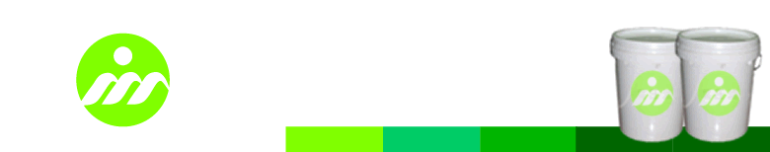

水性上光油

产品型号
YH - 208 (水性UV底油)

产品描述
YH-208是由“苯乙烯-丙烯酸酯共聚合乳液”与特殊添加剂所组配成之水性UV底油。

特点
* 附着力强、干燥速度极快;
* 透明性好、再涂性优，与本公司UV油结合。可产生3M胶带不掉效果。

应用范围
* 用于各种底材及UV上光打底，可显著提高印刷油墨层与UV层之接著性；
* 适用于各种连线上光和独立上光。

施工条件
* 适用于双滚轮之涂布机系统；
* 混合比例：YH-208/稀释液=100/10~100/20，稀释液=水
* 干燥条件：干燥之热风或中、短波远红外线光。

储存
储存于阴凉处，不可与阳光直接照射，储存温度；10～30℃，贮存期为六个月。

包装
塑胶桶包装，18Kg/桶或125Kg/桶。

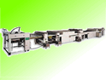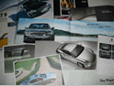
注：本资料是据我们所知而提供的，但商品在实际使用时的环境和情况非销售者所能控制，购买者有责任对本身的情况和用途，自行决定商品的合适性。

